百度公司授信申报材料

目录
第一部分 申报方案分析 5
一、多维度风险及缓释措施分析 5
二、同业授信情况分析 6
（一）客户与金融同业整体合作情况 6
（二）近期其他重要银企合作事项说明（如有） 6
第二部分 客户分析 6
一、 公司架构图 6
二、客户所属集团或实际控制人介绍 8
（一）背景介绍 8
（二）业务板块介绍 8
（三）集团合并财务情况简述 14
（四）集团关联交易情况概述 14
（五）集团近期其他重大事项变化、负面舆情或重大法律诉讼 14
三、 借款人BAIDU INC经营分析 14
（一）管理层简介 14
（二）经营情况分析 15
（三）战略及其他重大投资 16
（四）关联交易分析 17
（五）客户其他重大变化事项、负面舆情及法律诉讼 18
第三部分 财务分析 18
一、实际风险承担人财务分析 18
实际风险承担人名称：Baidu,Inc. 18
（一）报表审计情况核查 20
（二）资产负债及偿债能力分析 20
（三）盈利能力分析 21
（四）流动性风险/历史现金流分析 22
（五）单一财务报表分析（如有） 22
二、其它主体财务分析 22
三、借款人/担保人的现金流量预测假设及结果说明（如适合） 22
第四部分 行业分析及同业比较 24
一、行业分析 24
（一）行业现状 24
（二）行业前景及风险分析 26
二、同业竞争对手比较 27
第五部分 结论：关键风险、缓释和总结 27

第一部分 申报方案分析

一、多维度风险及缓释措施分析
利率风险 | 截至2023年12月31日，借款人的借贷余额764亿人民币，利息支出32.48亿人民币，考虑到借款人账上有1939亿人民币的现金及短期投资，每年利息收入均超过利息支出，2023年利息收入达到80亿人民币，因此利率风险不大。
外汇风险 | 对于汇率方面，借款人大部分的借款绝大部分为美元，折合人民币662亿元。假设人民币对外币平均贬值10%，外币借款会增加66亿元人民币，考虑到百度账上有1939亿人民币的现金及短期投资，因此总体汇率风险依然可控。
操作风险 | 是次授信属于银团授信和债权投债，考虑到我行相关的操作较为成熟，相关风险相对可控。
声誉风险 | 借款人百度集团为纳斯达克以及香港上市公司，信用记录和信誉良好，我行蒙受声誉风险的几率为低。
合规风险 | 贷款资金用途正常，符合我行合规要求，同时我行将严格监控贷款人的贷款用途，确保客户无洗钱嫌疑，我行无洗钱风险，使贷款资金将来也符合我行合规要求。
反洗钱风险 | 最近一年之KYC评级属于: ☐高风险 ☒中风险 ☐低风险  如为高风险，请提供说明及原因：
国别风险 | 国别风险为中国，评级为：NA，无国别风险预警。  如涉及总行已发布国别风险预警的国家（地区），请说明提交审批申请原因：NA
环境、社会及气候风险 | 百度集团为中国最大的网络市场营销服务提供商，进一步衍生至人工智能业务，主要业务包括(i) 网络营销服务、(ii) 智能云、(iii) 自动驾驶等。按建总发〔2017〕1131号所述，属第三类行业，所以客户纳入C类-低环境和社会风险客户。  客户持续在生态体系所涵盖的各行业（如搜索服务、云计算）中发展及推行以环保可持续性为目标的商业模式及基础设施，以建立更环保及低碳的未来，重点领域包括：  提高能源效益 - 开发节能技术来降低由云计算产生的能源消耗。客户将服务器浸入不导电冷却剂，帮助数据中心节省超过70%的因冷却所需的能源，较传统冷却方法更加节能。  探索循环经济战略 - 透过循环经济战略积极管理及减少废物。客户积极地引领及推行减废和回收计划，减少包装所需物料及再包装需求及使用可生物降解的快递包装袋及可重复使用的包装材料  减少碳足迹 - 客户已在部分仓库安装了太阳能电池板，以减少传统能源消耗。
合适性风险（Suitability Risk）-如适用 | 截至目前为止，借款人并无资金交易额度，无合适性风险
法律风险 | 银团贷款和债券,条款、文件安排按市场一般惯例进行，法律风险不高。
其他风险 | NA

二、同业授信情况分析

（一）客户与金融同业整体合作情况

同业授信情况
百度无披露与其他银行贷款讯息。

客户在金融机构信用违约情况说明
无相关违约记录

（二）近期其他重要银企合作事项说明（如有）
无

第二部分 客户分析

公司架构图

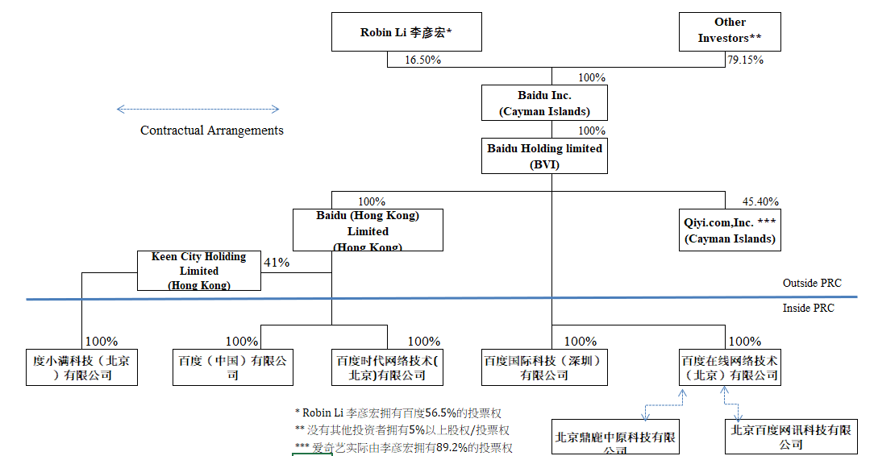

二、客户所属集团或实际控制人介绍

（一）背景介绍
背景情况及历史沿革

借款人所属集团为百度集团，由李彦宏于2000年在中国北京创立，最初百度为主要的门户网站提供站内的信息搜索服务，2001年8月百度独立推出搜索引擎，摆脱了门户网站的束缚，并创新性的提出了搜索引擎排名竞价模式，实现自主创收。目前，百度是全球最大的中文搜索引擎，以搜索为业务起点，快速成为了中国最大的以信息和知识为核心的互联网综合服务公司。百度通过多年运用AI对互联网上文字、图像及视频等各种形式内容进行分类、理解及智能化处理的经验，开发出了百度大脑核心AI技术引擎，近几年来百度开始聚焦人工智能业务，提供开放的人工智能平台，技术落地智能云、智能驾驶领域，同时打造围绕小度助手的智能生活硬件产品，目前已是全球领先的人工智能平台型公司。
2024年11月，百度集团获批77亿人民币的综合融资授信额度，期限2年，到期日为2026年11月。
实际控制人情况
实际控制人为李彦宏先生，现年51岁，是百度集团的创始人、董事长兼首席执行官，同时也是上市公司的单一最大股东（持股16.4%），并通过同股不同权的结构（Dual-class share structure）享有集团53.8%的投票权，为百度集团实际控制人。
李彦宏1991年毕业于北京大学信息管理专业，随后前往美国布法罗纽约州立大学完成计算机科学硕士学位，并作为全球最早的搜索引擎技术研究者与顶尖工程师，先后担任道•琼斯公司高级顾问、《华尔街日报》网络版实时金融信息系统设计者以及国际知名互联网企业——Infoseek公司资深工程师。2000年，李彦宏回到中国创建百度，并出任CEO至今。
具体评价请参考集团客户调查报告

（二）业务板块介绍
百度核心业务是集团主要的收入和利润来源,2023年贡献了76.9%的收入和87.5%的毛利润。
表：近三年业务板块经营及占比
单位：亿元、%
项目 | 业务板块 | 2021（近三年） |  | 2022（近两年） |  | 2023（近一年）
 |  | 金额 | 占比 | 金额 | 金额 | 金额 | 占比
营业收入 | 百度核心 | 951.63 | 76.44% | 954.31 | 77.16% | 1,035 | 76.87%
 | 爱奇艺 | 305.54 | 24.54% | 289.98 | 23.45% | 318.73 | 23.68%
 | 抵消部分 | -12.24 | -0.98% | -7.54 | -0.61% | -7.4 | -0.55%
 | 合计 | 1244.93 | 100.00% | 1,237 | 100.00% | 1,346 | 100.00%
毛利润 | 百度核心 | 573.25 | 95.26% | 530.53 | 88.81% | 608.73 | 87.50%
 | 爱奇艺 | 30.41 | 5.05% | 66.77 | 11.18% | 87.7 | 12.61%
 | 抵消部分 | -1.87 | -0.31% | 0.1 | 0.02% | -0.76 | -0.11%
 | 合计 | 601.79 | 100.00% | 597 | 100.00% | 696 | 100.00%
毛利率 | 百度核心 | 60.24% |  | 55.59% |  | 58.83%
 | 爱奇艺 | 9.95% |  | 23.03% |  | 27.52%
 | 合计 | 48.34% |  | 48.30% |  | 51.69%
（1）业务板块趋势分析
①百度核心板块
2023年，百度核心实现营业收入1035亿元，较2022年增长8.42%。其中，2023年实现核心在线营销服务收入751亿元，同比增长8.02%，主要是2023年百度在人工智能领域商业化取得较大进展所致；2021年实现核心非广告收入284亿元，同比增长9.48%，主要得益于云计算以及AI驱动的业务实现快速增长所致。
2023年百度核心板块营运利润率18.19%，同比增长2.96%，主要原因为：百度严格控制经营成本支出，使得整体费用支出增速低于营收增速所致。
表：近三年经营趋势分析
序号 | 核心经营指标 | 2021年 | 2022年 | 2023年 | 较上一年
 |  |  |  |  | 同比增长%
1 | 营业收入 | 951.63 | 954.31 | 1,035 | 8.42%
2 | 在线营销服务 | 739.19 | 695.22 | 751 | 8.02%
3 | 云服务 | 150.7 | 177.21 | 284 | 9.48%
4 | 其他服务 | 61.74 | 81.88
5 | 经营成本及费用 | 800.21 | 808.97 | 846.4 | 4.63%
6 | 经营成本 | 378.38 | 423.78 | 425.92 | 0.50%
7 | 销售及管理费用 | 200.4 | 171.03 | 196.23 | 14.73%
8 | 研发费用 | 221.43 | 214.16 | 224.25 | 4.71%
9 | 营运利润 | 151.42 | 145.34 | 188.25 | 29.52%
10 | 营运利润率 | 15.91% | 15.23% | 18.19% | -
1）移动生态
百度移动生态的核心是百度App，是中国排名第一的搜索加信息流应用程序；另外还包含YY直播、好看视频（短视频应用程序）及百度贴吧等数十个应用程序。百度移动生态的主要收入来源为在线营销收入和直播收入等。
- 经营情况分析
通过托管页、智能小程序等工具，以及内容和技术基底，百度向用户提供“精准用户洞察+内容运营+全链闭环”的立体解决方案，实现对用户从需求起点到终点的全过程管理，打通消费者决策闭环。
百度App: 截至2023年12月，百度App月活跃用户数达6.67亿，同比增长5%，在亿级体量基数上仍保持增长态势。
托管页：2023年4季度，集团来自托管页的收入约98亿元，同比增长20.2%，占百度核心在线营销服务收入进一步提升至51%。

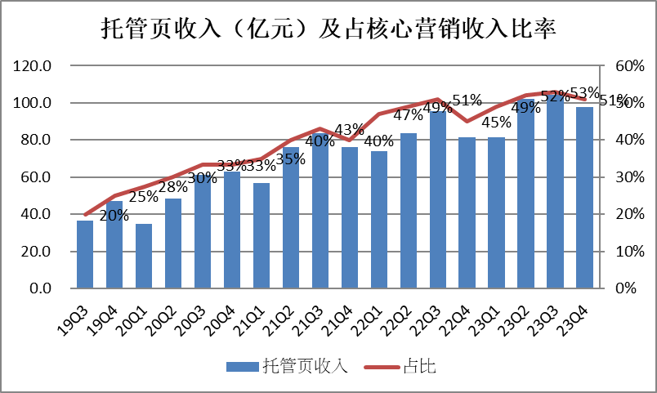

2）AI业务
百度集团AI业务主要包括智能云、智能驾驶、DuerOS智能助手及智能设备等其他增长计划。

- 集团经营情况分析
集团自2010年起，持续投资AI技术以提升搜索及变现能力，并使用核心AI技术引擎「百度大脑」开发新AI业务，集团的研发费用快速增长，2023年达到224元，10年间CAGR复合增长约为30%，研发费用率由2010年的9%提升至2023年的22%。研发费用的增长一方面可以保证百度AI技术层的领先地位，另一方面可以加快拓展AI应用场景，构建起一个兼具基础技术和应用能力的技术壁垒。

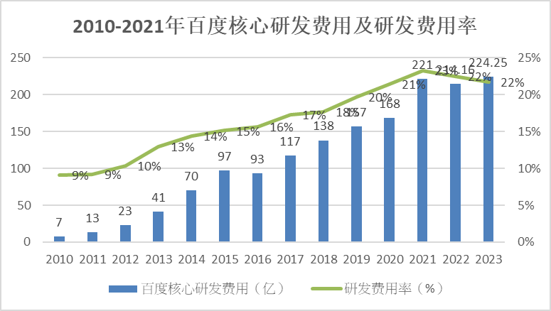
持续投入AI技术，使得百度成为中国人工智能市场的领导者。根据灼识咨询报告，百度是迄今唯一能够提供从芯片设计到深度学习框架及应用层面的全栈AI能力的中国公司。2023年，百度全球人工智能（AI）专利申请量超过2.2万件，中国专利申请量超过1.6万件，中国授权专利超过4600件。根据全球知识产权解决方案提供商Questel发布的《2022年自动驾驶和智能交通专利全景分析报告》，百度高级别自动驾驶全球专利族数、专利价值度均位列全球第一。

集团AI业务收入从2017年的26.92亿元增长至2023年的284亿元，年复合增长率达到60%，增长较为迅速。AI业务收入占核心业务收入的比重逐步从2017年1季度的2%提升至2023年4季度的30%。

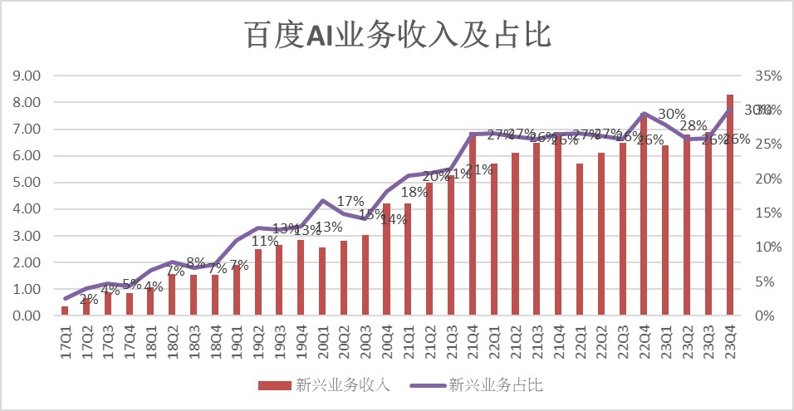

智能云：百度智能云是基于百度多年技术沉淀打造的智能云计算品牌，提供全面的云解决方案，包括基于独家AI能力的AI PaaS及SaaS和计算、存储、 网络、数据库及交付服务方面的IaaS。百度智能云为金融、城市、医疗、客服与营销、能源、制造、电信、文娱、交通等众多领域领军企业提供服务，包括中国联通、国家电网、南方电网、浦发银行、成都高新减灾研究所、央视网、携程、四川航空等诸多客户。
百度智能云的业务架构分为三层：
- 底层百度大脑，包括基础层、感知层、认知层和安全，是百度核心技术引擎；截至2022年12月，通信通院最新报告显示，飞桨已经成为中国深度学习市场应用规模第一的深度学习框架和赋能平台。已汇聚535万开发者，服务20万家企事业单位，基于飞桨构建了67万个模型。
- 中间是平台，包括通用的基础云平台、AI中台、知识中台，以及针对场景的平台和其他关键组件；
- 在基础层和平台的支持下，上层的智能应用和解决方案将为各行各业赋能。主要包括智能交通“新基建”（可为智能车辆提供有关周围交通及道路状况的信息，用AI技术帮助现代化城市改善交通状况，2022年9月，百度ACE智能交通签署千万订单的覆盖城市增加至63个，对比去年同期约为24个城市）、出行即服务MaaS平台（公共部门可以提供自动驾驶公共交通）、为主要电信运营商安装装载百度大脑的自动客服中心解决方案等
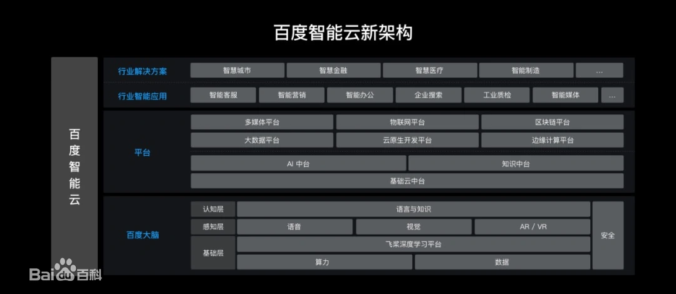
2023年，百度在AI公有云服务领域的市场份额为28.9%，排名第一。百度智能云有超过330个产品组合以及580亿的API接口使用，是中国最大的AI公有云。另外，在计算机视觉公有云服务市场方面，去年整体市场规模达39.4亿元，百度智能云称霸，占市场三分之一比重。

智能驾驶：Apollo在自动驾驶领域存在三个商业化模式，分别是为主机厂商提供Apollo自动驾驶技术解决方案、造车以及共享无人车。目前，集团智能驾驶业务尚处于商业化初级阶段。

为主机厂商提供Apollo自动驾驶技术解决方案，目的是帮助车企快速搭建自动驾驶能力。2018年，百度推出自主泊车(AVP)；2019年，百度推出纯视觉L4级自动驾驶解决方案Apollo Lite，全车搭载10路摄像头、具备360度环视感知，探测距离达到240米；2020年12月，推出Apollo自动导航辅助驾驶(ANP)，实现了面向城市复杂道路的全场景自动驾驶量产解决方案。2021年1月，搭载Apollo AVP自主泊车解决方案的首款量产车威马W6在威马湖北工厂下线，这也是目前全球第一款搭载 AVP 自主泊车解决方案的量产车。除了威马之外，百度 Apollo 也已与广汽、长城等其他9家车企达成在高精地图、AVP、ANP 上的量产合作。2022年市场对百度Apollo汽车智能化解决方案的需求日益增长，截至2022年底其累计定点及签约金额预计达到114亿元。2022年第3季度，百度与中国最大的汽车科技公司之一深化了合作关系，将在其一款流行车型上应用ANP（Apollo领航辅助驾驶）、AVP（自主泊车）和高精地图，这再次证明了汽车厂商对Apollo自动驾驶解决方案（ASD）的青睐。2023年12月，百度Apollo联合吉利于近日首次推出CarLife增强版，并已在吉利几何E萤火虫车型上率先量产落地。自百度CarLife于2014年正式推出以来，截至12月13日，百度CarLife先后与全球超70+家汽车品牌建立合作关系，头部车企如大众、丰田、上汽通用、奔驰、宝马、奥迪等品牌均已搭载，累计搭载车型超过1000款，累计搭载车辆数超过2300万。

造车方面，则是端到端整合百度自动驾驶方面的创新。2021年初，百度与吉利合作成立了智能电动汽车公司集度汽车，并计划5年内投资500亿元，第一款车将于2022年北京车展亮相。2022年10月底，集度ROBO-01验证样车正式下线，官方称之为“零号机”，集度ROBO-01探月限定版发布会已定于10月27日举行。2023年10月，百度与吉利合作的首款车型极越01正式上市，意味着百度与吉利合作的首款车型终于落地。

共享无人车方面近日也传出了新消息。百度自动驾驶出行服务平台萝卜快跑运营规模持续扩大，已经成为全球最大的自动驾驶出行服务提供商。2023年第四季度，萝卜快跑提供的无人驾驶出行服务订单超过83.9万单，同比增长49%。截至2023年第四季度末，萝卜快跑向公众提供的乘车服务次数累计达到500万。自动驾驶出行服务正深入走进用户生活，在北京、上海和广州，萝卜快跑平均每天每车完成15次以上乘车服务。
DuerOS智能助手： 在软件方面，DuerOS智能助手为多行业提供解决方案。2018年百度发布小度酒店解决方案，通过对话式交互及AI技术，使用户实现语言控制客房设备等。2019年，百度继续推出在地产、公寓、养老等行业的解决方案，现已与华住酒店集团、碧桂园、秋果酒店集团、明宇酒店集团、锦江酒店集团、东呈酒店集团等形成合作。

在硬件方面，自主品牌小度下含产品包括：小度音箱、小度无线智能耳机、小度智能屏、小度智能早教机、小度语音车载支架等。小度已与众多家电品牌形成合作，包括美的、海尔、方太、海信、戴森、奥克斯、惠而浦、飞利浦等。根据IDC等机构的数据，小度在2022年第二季度中国智能音箱和智能屏市场的出货量继续保持第一。

爱奇艺

爱奇艺是中国在线视频娱乐服务供应商。2010年平台上线，2018年3月爱奇艺在美国纳斯达克上市。爱奇艺以IP内容（小说、漫画、轻小说等）为核心孵化出视频内容，再通过产业下游的游戏、商品、服务等业态最大化实现IP的商业价值，打造了包括电商（与电商联动提供“边看边买” 明星同款购买服务）、游戏（推出热播剧同款手游）、电影票等业务在内的视频商业生态圈。
表：近三年经营趋势分析
序号 | 核心经营指标 | 2021年  （近三年） | 2022年  （近两年） | 2023年  （近一年） | 较上一年  同比增长%
1 | 营业收入 | 305.54 | 289.98 | 318.73 | 9.91%
2 | 会员服务 | 70.67 | 177.11 | 203.14 | 14.70%
3 | 在线广告服务 | 167.14 | 53.32 | 62.24 | 16.73%
4 | 内容分销 | 28.56 | 25.62 | 24.59 | -4.05%
5 | 其他服务 | 39.18 | 33.93 | 28.76 | -15.23%
6 | 经营成本及费用 | 350.34 | 276.85 | 288.83 | 4.33%
7 | 销售成本 | 275.13 | 223.19 | 231.02 | 3.51%
8 | 销售及管理费用 | 47.25 | 34.67 | 40.14 | 15.79%
9 | 研发费用 | 27.95 | 18.99 | 17.67 | -6.98%
10 | 营运利润 | -44.79 | 13.12 | 29.89 | 127.78%
11 | 营运利润率 | -14.66% | 4.53% | 9.38%
从成本收入结构分析，爱奇艺主要收入来源为会员收入，2023年占比63.7%；广告收入（通过电视剧集、播放平台植入第三方广告）占比19.5%；内容分销收入（自制剧集、综艺等内容分销给其他播放平台或电视台等）占比7.7%；其他收入占比9.0%，主要包括主播直播销售分成、用户对主播的打赏分成、爱奇艺商城商品销售、游戏用户购买装备等。

爱奇艺经营成本主要包括销售成本（2023年占比为80%）、销售管理成本（2023年占比为14%）及研发费用（2023年占比为6%）。

（三）集团合并财务情况简述
由于借款人是控股公司，合并报表已涵盖集团，具体财务情况请参见借款人财务分析

（四）集团关联交易情况概述
百度的关联交易主要来源于公司为公司A提供的在线营销推广服务，分别于2019、2020财年、2021年和2022年录得6.27亿人民币、2.04亿元、3.15亿元和1.58亿元。百度也为公司B提供在线营销推广服务、云服务和其他服务，分别于2019、2020财年、 2021年以及2022年录得7.31亿人民币、6.78亿元、8.88亿元和8.89亿元。同时，百度也与对其管理或运营政策拥有重大影响的关联方C的关联方交易主要包括向其出售网络营销服务，2021年及2022年总金额分别为人民币20亿元及人民币22亿元（314百万美元）。2021年及2022年，百度与关联方D（一名权益被投资方）之间的关联交易总金额分别为人民币123百万元及人民币257百万元（37百万美元），主要包括向关联方D提供的智能驾驶服务及其他服务。
2022年，百度向集度汽车提供三项定期借款，合计金额为人民币600百万元（87百万美元），年期为一年，用作营运资金。该等借款的利率为3.465%。集度汽车已于2023年1月悉数偿还三项定期借款。集度汽车是百度与浙江吉利控股集团（吉利）成立的合资公司。

（五）集团近期其他重大事项变化、负面舆情或重大法律诉讼
无

三、 借款人BAIDU INC经营分析

（一）管理层简介
- 李彦宏，现年51岁，是百度的创始人、董事长兼首席执行官，同时也是上市公司的单一最大股东（持股16.1%），并通过同股不同权的结构（Dual-class share structure）享有公司53.8%的投票权，实际控制公司。李彦宏先生1991年毕业于北京大学信息管理专业，随后前往美国布法罗纽约州立大学完成计算机科学硕士学位，并作为全球最早的搜索引擎技术研究者与顶尖工程师，先后担任道•琼斯公司高级顾问、《华尔街日报》网络版实时金融信息系统设计者，以及国际知名互联网企业——Infoseek公司资深工程师。李彦宏先生所持有的“超链分析”技术专利，是奠定整个现代搜索引擎发展趋势和方向的基础发明之一。李彦宏先生目前为新东方教育科技集团（NYSE: EDU）和携程网(NASDAQ : TCOM)的董事会成员。

- 罗戎先生，现年40岁，2014年11月起担任好未来教育集团(美国纽交所上市公司:XRS)首席财务官。获得北京大学管理学学士学位、北京大学经济学双学士学位,以及清华大学管理学硕士学位,全球特许管理会计师CGMA。罗先生历任微软公司高级财务经理,联想集团高级财务经理,以及艺龙旅行网(美国纳斯达克上市公司:LONG)首席财务官。罗先生于2015年获得CIMA英国特许管理会计师公会“年度最受投资者亲睐首席财务官”奖。

- 王海峰先生, 现年48岁，2010年1月加入百度, 现任百度首席技术官,整体负责百度人工智能、大数据、云计算、安全等技术和生态,以及智能云、地图、输入法等业务。2010-2013年, 王海峰先生先后创建了百度自然语言处理部、互联网数据研发部(包括知识图谱和互联网数据挖掘)、推荐引擎和个性化部、多媒体部(包括语音和图像技术)、图片搜索部、语音技术部等。2017年3月晋升为百度estaff,并组建AIG。2018年5月晋升百度高级副总裁。2018年底, 王海峰先生统领TG和AIG,总体负责百度人工智能、大数据、云计算、安全等技术和生态,以及地图、输入法等业务。王海峰先生是国际计算语言学会ACL首位华人主席,ACLFellow,ACL亚太分会创始主席,任深度学习技术及应用国家工程实验室主任, 同时兼任中国电子学会副理事长、中国中文信息学会副理事长、中国人工智能学会会士等。王海峰先生是首个吴文俊人工智能杰出贡献奖获得者,首届全国创新争先奖唯一来自互联网行业的获奖人,国家科技进步二等奖第一获奖人,享受国务院政府特殊津贴。

- 沈抖博士，现年40岁，现任百度集团副总裁。2012年，沈抖博士加入百度，现全面负责百度移动生态事业群组，涵盖百度APP、搜索、信息流、小程序、百家号、互动文娱、百度健康、国际化等多个业务。从2012年至2017年，沈抖博士曾担任多个高级管理职位，包括网页搜索部技术总监和高级技术总监，金融服务部执行董事，百度公司研发部副主任兼技术总监。加入百度前，他曾就职于微软总部，负责搜索行为、语义广告相关的研发管理工作，后在美国创办Buzzlabs公司，2011年被CityGridMedia公司收购。沈抖博士先后在国际学术会议和期刊上发表40多篇论文，拥有10多项关于互联网搜索、计算广告专利技术。沈抖博士现任KDDC-ACM数据挖掘中国分会副主席。沈抖博士于1997-2007年先后获得华北电力大学学士学位、清华大学硕士学位、香港科技大学博士学位。

（二）经营情况分析

主营业务/业务板块的商业模式、核心竞争力
参见集团经营情况分析。

主营业务/业务板块的主要经营弱点和风险分析
主要经营弱点和风险分析：
- 互联网产业发展变化快速所引致的同业竞争风险及技术替代风险
百度所处的互联网行业是一个飞速发展的行业，公司一旦未能提供适应市场需求的产品及服务就面临被市场淘汰，为竞争对手所取代的风险。目前百度在国内的主要竞争对手包括谷歌（中国）、腾讯、阿里巴巴、今日头条、奇虎360等。同时百度的核心产品搜索引擎，该产品在行业出向语音搜索、智能化方向发展的趋势。

百度非常重视对研发的投入目前百度在国内拥有387项专利，三大实验室：美国硅谷人工智能实验室、北京深度学习实验室及北京大数据实验室，以及位于北京和山西的两个云计算中心。因此预期在中短期内百度凭借其技术优势及市场地位，仍能把握互联网发展脉络，实现稳定增长。我行将密切关注百度经营业务的最新动向及实施效果。

- 爱奇艺持续亏损风险以及净负债率较高

截至2023年底，爱奇艺账上有息负债达到146亿，账上现金44亿，净负债率为84%，爱奇艺从成立以来持续亏损，2018年至2021年归母净亏损分别为93亿、103亿、70亿、62亿，2022年亏损缩小至1.4亿人民币，2023年已经扭亏为盈实现19亿的归母净利润。从营业利润层面来看，爱奇艺2022年已经实现扭亏为盈，实现约5.3亿的营业利润。考虑到爱奇艺是中国长视频企业的龙头，月活用户数达到5.8亿，付费会员达到1亿，经济、网络发展未来持续推动在线娱乐内容热潮，有望推动爱奇艺会员收入增长；爱奇艺为美国上市公司，有自身的融资能力，百度后续需投入较小如有需要百度可出售部分爱奇艺股票或者引入战略投资者，其目前亏损的情况对百度的影响较小。

- 其他投资失利风险

近几年，百度实施了一系列对外投资，截至2023年末，长期投资余额726亿，占总资产比重13%，比如投资携程12%的股权162亿元、2017年投资联通3.31%的股权70亿元、以及2018年投资新潮传媒21亿人民币、投资网易云音乐6亿美元、百信银行20亿人民币等。考虑到百度对外投资有一套成熟的标准，单项投资占比不超过长期投资余额的30%，投资失利影响整体经营的风险不大。

（年检）与前次检查期比较客户主营业务发生的重大变化、原因、目前进展及对客户造成的影响（如有）
与前次相比，借款人主营业务、经营区域、市场环境未有发生重大变化。

（三）战略及其他重大投资

近期规划及远期发展战略
近期规划：稳定当前业务形态，加强人工智能技术落地。
当前业务形态包括：基于百度APP的移动生态、基于AI核心技术引擎的AI生态（具体包含智能云、智能驾驶、DuerOS智能助手）、基于爱奇艺平台的在线视频业务形态，以及独立的金融服务品牌“度小满”。集团将持续巩固及拓展在以上业务领域的市场份额。
在技术方面，百度集团将持续加强其在人工智能方面的技术创新及其商业化进程的推进，将人工智能技术全面赋能其现有业务形态，更多得将人工智能技术构建于产品和服务中，增强用户粘性、推动业务增长。例如搜索广告、信息流广告、云服务、智能驾驶、小度智能设备等。百度集团开发的核心功能为模仿人类对话聊天机器人“文心一言”已在2023年上半年开启公测，未来或将应用和相关技术全面用于百度的产品和服务，用于满足用户需求、提升用户体验。
作为ChatGPT风口上最有名的中国互联网公司，2023年2月，百度官宣了“文心一言”正式开启内测，面向公众开放。文心一言是百度全新一代知识增强大预言模型，能够与人进行对话互动、回答问题、协助创造，高效便捷地帮助人们获取信息、知识和灵感。百度集团创始人李彦宏在集团一季度发布会上重点向公众介绍了文心一言产品，宣布计划将百度现有的多项主流业务与文心一言进行整合，包括搜索、智能云、Apollo自动驾驶、小度智能设备等，预计将大大提升产品的用户粘性。与此同时，“文心一言”一经推出，也大量的与各种互联网公司进行了签约。百度集团在人工智能技术输出方面被国内互联网行业高度看好，在整个市场形成了全面的冲击。
在这样的大好形势下，截至2024年6月末，百度集团实现营业收入339.31亿元，较上季度增长8%；归母净利润54.88亿元。
综上，在“文心一言”的加持下，百度集团业务将在未来几年内呈现爆发式增长，推动百度集团成为全球一流的人工智能高科技公司。
远期发展战略：集团将在深度学习、对话式人工智能操作系统、自动驾驶、AI芯片等前沿领域深化，聚焦人工智能业务并提供开放的人工智能平台，技术落地智能云、智能驾驶领域、DuerOS智能助手等，打造全球领先的以信息和知识为核心的大型互联网综合服务集团。

重大投资及在建项目情况(如有)
过往1年，借款人未有重大投资和在建项目。与前次相比，客户未有新的股权投资。未有大的变化。2024年12月百度原计划向旗下车厂极越注资10亿人民币，以缓解其资金危机，后投资计划取消。

（四）关联交易分析
百度的关联交易主要来源于公司为公司A提供的在线营销推广服务，分别于2019、2020财年、2021年和2022年录得6.27亿人民币、2.04亿元、3.15亿元和1.58亿元。百度也为公司B提供在线营销推广服务、云服务和其他服务，分别于2019、2020财年、 2021年以及2022年录得7.31亿人民币、6.78亿元、8.88亿元和8.89亿元。同时，百度也与对其管理或运营政策拥有重大影响的关联方C的关联方交易主要包括向其出售网络营销服务，2021年及2022年总金额分别为人民币20亿元及人民币22亿元（314百万美元）。2021年及2022年，百度与关联方D（一名权益被投资方）之间的关联交易总金额分别为人民币123百万元及人民币257百万元（37百万美元），主要包括向关联方D提供的智能驾驶服务及其他服务。
2022年，百度向集度汽车（后改名为极越）提供三项定期借款，合计金额为人民币600百万元（87百万美元），年期为一年，用作营运资金。该等借款的利率为3.465%。极越已于2023年1月悉数偿还三项定期借款。极越是百度与浙江吉利控股集团（吉利）成立的合资公司。

（五）客户其他重大变化事项、负面舆情及法律诉讼
借款人无其他重大变化事项、负面舆情。有多项法律诉讼，都属正常经营发生的纠纷，总金额对百度日常经营影响不大。

第三部分 财务分析

一、实际风险承担人财务分析

实际风险承担人名称：Baidu,Inc.
认定理由：Baidu,Inc.为本笔银团业务和买债业务的借款人，同时也是百度集团最顶层的上市母公司
实际风险承担人过去三年及近期财务信息摘要 单位：亿人民币
项目 | 2021  （前三年） | 2022  （前二年） | 2023  （前一年） | 2024年1-9月  （最近一期）
是否审计 | 是 | 是 | 是 | 否
审计单位 | 安永 | 安永 | 安永 | -
审计意见类型 | 无 | 无 | 无 | -
总资产 | 3,800.34 | 3,909.73 | 4,067.59 | 4,173.16
流动资产合计 | 2,133.15 | 2,128.5 | 2,302.55 | 1,721.18
现金及现金等价物 | 476.71 | 531.56 | 252.31 | 286.82
受限制现金 | 108.21 | 113.30 | 115.03 | 116.65
短期投资 | 1,432.43 | 1208.39 | 1,686.70 | 1,041.29
应收账款 | 99.81 | 117.33 | 108.48 | 98.48
应收关联公司款项 | 13.68 | 54.32 | 14.24 | 13.79
其他流动资产 | 110.52 | 103.60 | 125.79 | 164.15
非流动资产合计 | 1,667.19 | 1,781.23 | 1,765.04 | 2,451.98
固定资产净额 | 230.27 | 239.73 | 279.60 | 296.96
土地使用权 | 120.65 | 103.65 | 108.51 | 106.93
商誉 | 226.05 | 224.77 | 225.86 | 225.86
无形资产 | 16.89 | 12.54 | 8.81 | 7.49
外购版权净额 | 72.58 | 68.41 | 69.67 | 68.62
自制内容净额 | 109.51 | 130.00 | 133.77 | 143.13
应收关联公司款项 | 34.87 | 0.6 | 1.95 | 1.20
长期投资合计 | 594.18 | 552.97 | 479.57 | 446.37
长期定期存款 | 79.14 | 236.29 | 246.66 | 885.47
其他长期资产 | 159.33 | 190.96 | 189.64 | 241.43
总负债 | 1,560.82 | 1531.68 | 1,441.51 | 1,381.25
流动负债合计 | 744.88 | 796.30 | 764.51 | 784.29
短期借款 | 175.37 | 205.52 | 190.88 | 197.37
应付票据短期 | 105.05 | 69.04 | 60.29 | 77.14
客户预付款 | 137.06 | 131.16 | 146.27 | 143.10
应付账款 | 413.84 | 380.14 | 377.17 | 390.00
应付关联公司款项 | 17.64 | 50.67 | 16.03 | 19.59
租赁负债 | 23.66 | 28.62 | 31.08 | 31.23
长期负债合计 | 815.94 | 735.38 | 677.00 | 596.96
长期借款 | 126.29 | 137.22 | 142.23 | 144.87
应付票据 | 431.2 | 398.93 | 349.90 | 269.11
可转换票据 | 119.27 | 126.52 | 81.44 | 81.87
递延所得税负债 | 32.86 | 28.98 | 27.25 | 28.85
应付关联公司款项 | 32.68 | 0.99 | 0.77 | 0.61
经营租赁负债 | 55.69 | 48.10 | 50.4 | 49.11
可赎回非控股股东权益 | 71.48 | 83.93 | 94.65 | 93.12
所有者权益 | 2,168.04 | 2,294.12 | 2,531.43 | 2,698.79
百度集团所属股东权益 | 2,114.59 | 2234.78 | 2,436.26 | 2,596.49
- 资本公积. | 738.88 | 798.55 | 870.99 | -
- 未分配利润 | 1,451.60 | 1483.41 | 1612.40 | -
非控股股东权益 | 53.45 | 59.34 | 95.17 | 102.30
销售收入 | 1，244.93 | 1236.75 | 1,345.98 | 990.01
销售成本 | 551.58 | 639.35 | 650.31 | 480.88
毛利 | 601.79 | 597.40 | 695.67 | 509.13
销售管理费用 | 247.23 | 205.14 | 235.19 | 169.42
研发费用 | 249.38 | 233.15 | 241.92 | 166.18
营业利润 | 105.18 | 159.11 | 218.56 | 173.53
利息收入 | 55.51 | 62.45 | 80.09 | 59.61
利息支出 | -34.21 | -29.13 | -32.48 | -21.81
投资及其他损益 | -18.70 | -91.31 | -14.19 | 9.12
税前利润 | 107.78 | 101.12 | 251.98 | 220.45
净利润 | 75.91 | 75.34 | 215.49 | 192.17
归母净利润 | 102.26 | 75.59 | 203.15 | 185.68
经营性净现金流 | 201.22 | 261.70 | 366.15 | 188.78
投资性净现金流 | -314.44 | -39.44 | -503.97 | -29.18
筹资性净现金流 | 233.96 | -63.90 | -141.62 | -120.89
净现金流 | 111.31 | 175.65 | -276.62 | 33.23
流动比率（倍） | 2.86 | 2.67 | 3.01 | 2.19
资产负债率（%） | 41.07% | 39.15% | 35.44% | 33.10%
资产回报率（%） | 2.13% | 1.93% | 5.40% | 6.22%
毛利率（%） | 48.34% | 48.34% | 51.69% | 51.43%
营业利润率（%） | 8.45% | 12.87% | 16.24% | 17.53%
净利润率（%） | 8.2% | 6.10% | 16.01% | 19.41%
未计利息、税项、折旧及摊销前的利润 | 367.58 | 331.09 | 360.68 | NA
净负债比率 | 21% | 14% | 21% | 16%
经过调整的净负债比率 (借款-现金-短期投资) | 净现金 | 净现金 | 净现金 | 净现金
Net Debt/ EBITDA（倍） | 1.19 | 0.92 | 1.42 | NA

（一）报表审计情况核查
1）如为未经审计报表，是否取得公司相关负责人的签名确认？
☐ 是 否 (如未能取得，请说明原因：港股上市公司 ) ☐ 不适用
2）过去三年是否更换过会计师事务所或签名注册会计师：
☐ 是 (请说明原因： ) 否
3）近三年财务报告审计意见说明
☐ 有保留意见 (请说明： ) 无保留意见

（二）资产负债及偿债能力分析

资产分析
流动资产：截至2023年12月31日，集团流动资产2303亿元，较2022年增长8.2%，其中货币资金252亿元人民币，较2022年减少279亿（减幅53%），主要是客户将大部分资金转去做定期存款所致；2023年短期投资1687亿元，同比增加478亿（增幅40%），百度的短期投资，主要是短期债券投资、银行定期存款和银行结构性存款。如上两项占流动资产比率达到84%。截至2024年9月30日，集团流动资产为1721亿元，较2023年底减少581亿，主要是公司将部分短期投资转做长期定期存款，使得短期投资减少645亿至1041亿元所致。

非流动资产：2023年百度集团非流动资产达到1765亿元，主要是长期投资726亿，占比41%，主要是投资携程9%的股权151亿元、2017年投资联通3.31%的股权70亿元、以及2018年投资新潮传媒21亿人民币、投资网易云音乐6亿美元、百信银行20亿人民币等；固定资产280亿元，占比16；商誉226亿元，占比13%。截至2024年9月30日，非流动资产为2452亿，较2023年底增加687亿，主要是长期定期存款增加639亿所致。

负债分析
2023年末总负债1442亿元，其中包括应付账款377亿元、客户预付款146亿元以及有息负债764亿元。其中有息负债主要包括爱奇艺向中国金融机构借入并须于一年内偿还的人民币借款36亿人民币；百度向境内金融机构借的短期人民币贷款67亿人民币；爱奇艺的结构化应付款项安排0.98亿人民币；集团2021年3月筹组的30亿美元5年期银团贷款（提款余额20亿美元）；集团发行的15笔合计57.77亿美元长期应付票据；爱奇艺发行的合计15亿没有的长期以及短期可转换票据。由于现金结余大幅增加，净借贷比率由2021年12月底的0.25倍改善至2023年12月的0.21倍。如果考虑到百度账上尚有1687亿元的短期投资，主要是风险很低的银行理财产品，可视为现金等价物。2023年末现金加短期投资合计1939亿元，足够覆盖764亿元的总债务。

截至2024年9月30日，总负债为1381亿元，较2023年底减少60亿元，主要是有息负债到期归还所致。净借贷比率为0.16倍，较2023年底的0.21倍进一步改善。如果视银行理财产品为类现金，经调整后的净负债比例仍为净现金。

权益分析
所有者权益方面，2023年底股东权益2531亿元，较2022年底增加237.5亿元，主要是2023年录得215亿元净利润所致。截至2024年9月底，股东权益进一步增加至2699亿，较2023年底增加168亿，主要是2024年前三季度录得192.17亿净利润所致。

债务杠杆及偿债能力指标分析
2021年至2023年的Net Debt/ EBITDA分别为1.19、0.92、1.42，显示公司的偿债能力维持良好。百度集团2021年至2023年的资产负债率分别为41%、39%、35%，2024年9月底的资产负债率为33%，均处于较为合理水平。总体显示，公司的短期及长期偿债能力均较为优秀。

（三）盈利能力分析
营业收入：集团销售收入在2021年至2023年分别是1245亿元、1237亿元和1346亿元，其中在线营销收入2021-2023年分别为807亿元（占比65%）、741亿元（占比59.9%）和812亿元（占比60%），2023年收入较2022年增长8.8%，其中在线营销收入较2022年增长8.7%，主要是基于大模型的AI技术助力百度传统业务重构，提升效率和商业化水平所致；2023年实现非广告收入534亿元，同比增长9%，主要得益于云计算以及AI驱动的新兴业务实现快速增长所致。2024年1-9月份录得990亿销售收入，同比下降0.65%。其中核心业务中在线营销收入呈下降态势，而非在线营销收入增长态势良好，主要由智能云业务驱动。

毛利率：集团2021至2023年以及2024年前三季度毛利率分别为48.3%、48.3%、51.7%和51.4%，集团毛利率自2017年以来首次重返50%以上的水平。

集团近几年三费占比较为稳定，2021至2023年及2024年前三季度分别为39.9%、35.4%、35.4%和33.9%。其中研发费用分别为249亿元（20%）、233亿元（19%）、242亿元(18%)和166亿（17%），维持较为稳定。
净利润：集团的净利润在2021年至2024年前3季分别为76亿元、75亿元，215亿元和192.2亿元。
2023年净利润大幅增长，主要是百度2023年在人工智能（Artificial Intelligence, AI）领域取得更大进展。基于大模型的AI技术助力百度传统业务重构，提升效率和商业化水平；AI原生应用快速落地抢占市场，基本打通AI商业化路径，使得公司传统业务以及新兴业务均获得增长，并且运营效率大幅增加所致。2024年前三季度净利润达到192亿，同比增长3.38%，主要是公司运营成本有所降低所致。

（四）流动性风险/历史现金流分析
经营性净现金流：2023年经营性净现金流为366亿元，较2022年增加105亿元，主要是净利润增加140亿元所致; 2022年经营性净现金流较2021年增加60亿，主要是百度旗下的子公司爱奇艺大幅减少内容成本所致；2021年经营性净现金流为201亿元，较2020年减少41亿元，主要是净利润减少122亿元所致。

投资性净现金流：百度集团2020年至2023年投资性净现金流均为负，分别为：-276亿元、-314亿元、-39 亿元、-504亿元。主要因为集团将部分流动性资金安排为购买短期理财产品和定期存款所致。以2020年为例，投资性净现金流为-276亿元，其中：购买持有至到期投资人民币1,592亿元、购买可供出售投资人民币1,330亿元、持有至到期投资到期人民币1,343亿元、可供出售投资出售及到期人民币1,356亿元及购买其他长期投资人民币45亿元，产生净现金流出268元。

筹资性净现金流：百度集团2020年至2023年期间，筹资性净现金流分别为57亿元、234亿元、-64亿元以及-142亿元。2023年录得融资性现金净流出，应该主要是公司归还境外到期的有息负债，使得有息负债规模较2022年减少约73亿所致。

（五）单一财务报表分析（如有）
NA

二、其它主体财务分析
NA

三、借款人/担保人的现金流量预测假设及结果说明（如适合）
1. 预测期间是否涵盖整个贷款期限：
☐ 是 ☐ 否 (如否，请说明原因： )
2. 该现金流预测是否采用外部预测资料（如他行预测结果、客户提供等）：
☐ 是(如是，请说明采用合理性： )
☐ 否

现金流预测方面，现金流预测如下
- Base case
考虑到百度在搜索以及人工智能领域的龙头地位，预计百度可继续受惠于人工智能大模型对百度传统业务以及新兴业务带来的增量收入。根据灼识咨询报告预测，中国网络广告市场未来5年的复合增长率可达到12%以上，考虑到2024年百度核心业务的市占率下降，加上受极越影响。BASE CASE假设2024年的整体业务增长率为0%，其后2025-2030年的增长率为2%。

2023年百度毛利率水平回升至51.7%的水平，是自2017年以来首次回升至50%以上，显示百度的人工智能商业化进展顺利，对公司运营效率的提升有明显的效果。假设在2024-2030年，公司会维持在过往三年平均毛利率水平49.4%。

- Stress Case
假设由于宏观经济未有显著好转，广告需求减少，并且百度人工智能业务发展不如预期，STRESS CASE假设百度2024年的整体业务增长率为-2%，其后2025-2030年的增长率为0%。
百度在2024-2030年毛利率水平下降至47.4%的水平。

假设贷款利率较Base Case增加200个点子。具体可见现金流预测表。

考虑到百度较充裕的现金水平，假设Base Case和stress case下，百度的Capex 随着云业务的增长，2024年比历史平均数有5%的增长，2025年增长10%，2026年增长2% ，之后持平。

 |  | Base Case | Stress Case
Revenue growth rate
 | FY 2024 | 0% | -2%
 | FY 2025 | 2% | 0%
 | FY 2026 | 2% | 0%
 | FY 2027 | 2% | 0%
 | FY 2028 | 2% | 0%
 | FY 2029 | 2% | 0%
 | FY 2030 | 2% | 0%
Gross profit margin
 | FY 2024 | 49.4% | 47.4%
 | FY 2025 | 49.4% | 47.4%
 | FY 2026 | 49.4% | 47.4%
 | FY 2027 | 49.4% | 47.4%
 | FY 2028 | 49.4% | 47.4%
 | FY 2029 | 49.4% | 47.4%
 | FY 2030 | 49.4% | 47.4%
Interest Rate
 | FY 2024 | 4.1% | 6.1%
 | FY 2025 | 4.1% | 6.1%
 | FY 2026 | 4.1% | 6.1%
 | FY 2027 | 4.1% | 6.1%
 | FY 2028 | 4.1% | 6.1%
 | FY 2029 | 4.1% | 6.1%
 | FY 2030 | 4.1% | 6.1%

根据预测，贷款期内百度集团预计维持净现金水平，符合财务承诺要求.

年检：
 | Assumed Cases- Year 2023 |  | Actual case-Year 2023
 | Base Case | Stress Case
Revenue growth rate | 不适用 | 不适用 | 9%
Gross profit margin | 不适用 | 不适用 | 51.7%
Interest Rate |  |  | 4.1%
比较结果说明： | 上次年检时，借款人已经公布2023年年报。

第四部分 行业分析及同业比较

一、行业分析

（一）行业现状
借款人主要从事网络营销、在线视频、新兴AI等业务，公司的几大板块行业前景如下：

- 网络营销

根据艾瑞咨询2024年1月26日发布的《2023年中国网络广告市场研究》，2022年中国网络广告市场规模达10065.4亿元，虽然突破了万亿关卡，但与2021年相比同比增长率仅为6.8%，近年来首次同比增长率跌破10.0%。2023年，随着宏观经济逐渐恢复，生产生活回归常态化，以及人工智能等新兴技术的迅速发展，品牌营销获得了新鲜的发展土壤。中国网络广告市场或将出现回暖，2023年规模预计可达11368.6亿元，同比增长率或将提升至12.9%。未来三年，中国网络广告市场在度过了互联网带来的红利期后，增长将逐渐趋于平稳，预计2023-2025年的平均复合增长率为10%。
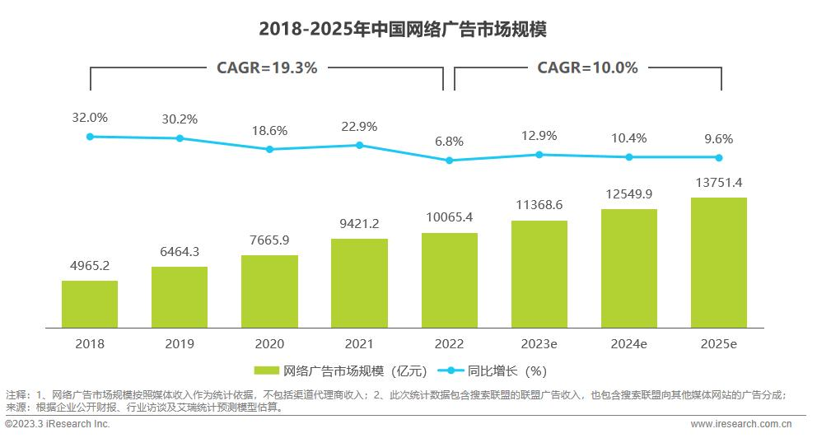
考虑到百度在搜索平台的垄断地位，以及百度在短视频以及信息流业务方面的持续增长，预计百度的网络营销收入会继续维持一定的增长。

- 人工智能

近年来中国人工智能产业发展迅速，百度作为中国人工智能龙头，未来发展空间广阔。根据IDC的市场报告，从市场规模来看，自2015年开始，中国人工智能市场规模逐年攀升。2022年，中国在人工智能的市场规模约为120亿美元，同比增长约20%，预计2023年达到147.5亿美元，预计到2026年将达到266.9亿美元，未来复合增长率超过20%,未来发展前景较好。百度在人工智能领域布局早，业务应用广泛，技术在国内属于领先地位，在算法、数据、算力以及品牌方面均具有巨大优势。在数据方面，百度凭借互联网时代以及移动互联网时代实现的用户流量积累大量可用于AI算法训练的用户行为数据；在算力和品牌方面，百度现有的变现能力让其在硬件研发上能够有足够的投入，其品牌多年积累的营销渠道体系和政府关系，也能为AI布局进一步助力。同时，百度积极布局人工智能领域生态，投资领域包括智能健康（一脉阳光、至真互联）、汽车（蔚来汽车、中科慧眼）、零售（图灵图诺、甘来信息）等，未来人工智能生态的协同优势可见一斑。

- 智能云

中国云计算市场前景广阔，百度智能云有望抓住市场飞速发展的红利进一步开拓云计算蓝海。根据Canalys的数据，2022年中国大陆势头强劲，云基础设施服务市场增长10%，总计达到 303 亿美元，2022 年中国大陆前四大云计算厂商，阿里云、华为云、腾讯云和百度智能云，合计增长 9%，占云服务客户支出总额的 79%，其中阿里云在 2022 年依然稳居云市场巨头的宝座，华为云和腾讯云分别位列第二和第三。百度智能云占据第四名宝座。据业界预测，2026年，中国云计算市场将达到超过847亿美元，4年复合增长率达到25%。叠加疫情对企业云计算需求的刺激作用，中国云计算市场前景非常广阔。作为国内排名第三位的云计算服务提供商，百度智能云依托自身AI优势，也将取得长足的进展。

- 自动驾驶

智能交通市场前景广阔。一方面，百度坐拥我国政策、市场、产业等等优势，发展前景凸显。国家工信部等11 部门近日联合印发《智能汽车创新发展战略》，提出到2025 年，实现有条件自动驾驶的智能汽车达到规模化生产，实现高度自动驾驶的智能汽车在特定环境下市场化应用。国家新基建战略则更强调数字科技对传统产业的拉动作用。综合宏观规划和交通运输行业细分市场的发展状况，预计到2026年我国智能交通行业市场规模将突破4000亿元，智能交通发展水平明显提高。百度作为智能交通的领军者，可以在不远的将来挖掘更多的市场商机。

- 智能音箱

国内疫情将加速智能音箱市场的发展，行业马太效应加剧。智能音箱的市场主要以简单的语音交互和播放音频为主，而在疫情期间，在线教育的刚需，这为智能音箱开辟了新的市场。疫情期间，小孩在家上课常态化，这让带屏音箱使用场景的粘性大幅增加，给带屏音箱的发展带来了极大的空间，也让智能音箱的品牌以产品为载体，加大了教育资源的投入，能够很好的补上早教、补习等需求缺口。据奥维云网(AVC)线上监测数据显示，2019年屏幕音箱成为主流，市场份额达到了14.2%，到2022年，屏幕音箱的份额进一步提高，屏幕音箱份额达到22.3%。随着消费者对人机交互需求的提高，带屏幕的音箱能够更好的满足消费者的交互体验，这让屏幕音箱成为名副其实的香饽饽，行业中的TO3企业纷纷加码屏幕音箱，据奥维云网(AVC)线上监测数据显示，TOP品牌把持屏幕音箱96.5%以上的市场份额，其中百度入局最早，机型布局也最为全面。2022年，百度屏幕音箱市场份额为35.5%，2022年百度智能音箱维持在第一梯队，预计先机者优势有助于百度通过继续发展AI技术巩固这一领域的护城河，头部品牌马太效应将更加明显。

（二）行业前景及风险分析
整体来看，百度是全球最大的中文搜索引擎，以搜索为业务起点，快速成为了中国最大的以信息和知识为核心的互联网综合服务公司。百度通过多年运用AI对互联网上文字、图像及视频等各种形式内容进行分类、理解及智能化处理的经验，开发出了百度大脑核心AI技术引擎，近几年来百度开始聚焦人工智能业务，提供开放的人工智能平台，技术落地智能云、智能驾驶领域，同时打造围绕小度助手的智能生活硬件产品，目前已是全球领先的人工智能平台型公司。根据行业分析，百度所在的网络广告市场未来仍然会维持约10%的增长，到2026年达到1.4万亿水平；另外，百度的第二增长曲线所在的人工智能行业增长前景较好，未来复合增长率超过20%
风险分析：人工智能尚处于商业化的早期阶段，前期投入较大，仍处于亏损状况。如果商业化进程不理想，可能会影响到百度的盈利。但考虑到百度在搜索市场的垄断地位可提供稳定的现金流，以及百度在人工智能领域的领先地位，预计未来可以实现较大的收益。

二、同业竞争对手比较

单位：未标注指标为亿元人民币
序号 | 对标分析指标 | 百度 | 阿里巴巴 | 网易 | 腾讯
1 | 市值/亿美元 | 318 | 2462 | 671 | 4522
2 | 总资产 | 4,068 | 17,648 | 1,859 | 15,772
3 | 总负债 | 1,442 | 6,522 | 578 | 7,036
4 | 所有者权益 | 2,531 | 11,126 | 1,280 | 8,737
5 | 总收入 | 1,346 | 9,412 | 1,035 | 6,090
6 | 毛利润 | 696 | 3,548 | 631 | 2,931
8 | 净利润 | 215 | 713 | 294 | 1,180
9 | 经营活动的净现金流 | 366 | 1,826 | 353 | 2,220
10 | 现金及现金等价物 | 1,939 | 5,110 | 1,250 | 3621.2
11 | 净负债比率 | Net cash | Net cash | Net cash | Net cash
12 | 毛利润率（%） | 52% | 38% | 61% | 48%

备注：1.阿里巴巴采用的财务数据为2024财年（2023年4月-2024年3月），其余公司采用财务数据为2023年度；2.市值数据为2025年2月10日收盘数据；3.腾讯市值按1美元=7.85港币折算。
结论：从总资产规模来看，百度在几家同类公司中相对较小，仅大过网易；百度的营业收入，在几家同业中不占优势，仅高过网易，毛利率约51.7%,处于行业平均水平以上。从对比可知，百度虽然在几家中国互联网同业中资产规模不算大，但毛利率较高，和其他公司一样净负债率为负数，总体偿债能力较强，违约风险相对较低。

第五部分 结论：关键风险、缓释和总结
借款人/发行人由李彦宏于2000年在中国北京创立。目前是全球最大的中文搜索引擎及中国最大的以信息和知识为核心的互联网综合服务公司。百度通过多年运用AI对互联网上文字、图像及视频等各种形式内容进行分类、理解及智能化处理的经验，开发出了百度大脑核心AI技术引擎，近几年来百度开始聚焦人工智能业务，提供开放的人工智能平台，技术落地智能云、智能驾驶领域，同时打造围绕小度助手的智能生活硬件产品，目前已是全球领先的人工智能平台型公司。

优势：
- 百度集团的龙头地位和极高的市场覆盖率

百度目前仍为中国市场领先的互联网中文搜索服务提供商，根据智研咨询数据，2024年6月百度占据的手机端搜索市场份额到69％，市场份额第一，电脑端26%，位列第二。

- 百度集团财务表现优秀，流动性良好，持续净现金
截至2023年12月底，集团账上有人民币367亿元的货币资金以及1687亿短期投资，主要是银行理财产品等。流动资产2303亿元，占总资产的57%；2023年末的流动比率为3.0，流动性良好。过往4年经营性现金流分别242亿元、202亿元、262亿元和366亿元，显示公司的现金流量状况健康。2023年资产负债率为35%，另外，考虑到百度账上的短期投资主要是银行定存和短期债券投资，过往几年经过调整的净负债比率 (借款-现金-短期投资)均为净现金，偿债能力优秀。

- 银行同业争相支持，融资能力强
百度集团境外融资能力较强。穆迪予百度“A3”的高级无抵押评级，惠誉也给出“A”评级。2021年的30亿美元5年期银团贷款，融资利率低至Libor+0.85%，最终获超额认购2倍，参与银行有花旗、民生、中银、交通银行等19家中外高评级银行，反应各家银行非常看好借款人的前景。再融资的风险不高。

弱点：

- 互联网产业发展变化快速所引致的同业竞争风险及技术替代风险
百度所处的互联网行业是一个飞速发展的行业，公司一旦未能提供适应市场需求的产品及服务就面临被市场淘汰，为竞争对手所取代的风险。目前百度在国内的主要竞争对手包括谷歌（中国）、腾讯、阿里巴巴、今日头条、奇虎360等。同时百度的核心产品搜索引擎，该产品在行业出向语音搜索、智能化方向发展的趋势。百度非常重视对研发的投入目前百度在国内拥有387项专利，三大实验室：美国硅谷人工智能实验室、北京深度学习实验室及北京大数据实验室，以及位于北京和山西的两个云计算中心。因此预期在中短期内百度凭借其技术优势及市场地位，仍能把握互联网发展脉络，实现稳定增长。我行将密切关注百度经营业务的最新动向及实施效果。

- 爱奇艺持续亏损风险以及净负债率较高

截至2023年底，爱奇艺账上有息负债达到146亿，账上现金44亿，净负债率为84%，爱奇艺从成立以来持续亏损，2018年至2021年归母净亏损分别为93亿、103亿、70亿、62亿，2022年亏损缩小至1.4亿人民币，2023年已经扭亏为盈实现19亿的归母净利润。从盈利利润层面来看，爱奇艺2022年已经实现扭亏为盈，实现约5.3亿的营业利润。考虑到爱奇艺是中国长视频企业的龙头，月活用户数达到5.8亿，付费会员达到1亿，经济、网络发展未来持续推动在线娱乐内容热潮，有望推动爱奇艺会员收入增长；爱奇艺为美国上市公司，有自身的融资能力，百度后续需投入较小如有需要百度可出售部分爱奇艺股票或者引入战略投资者，其目前亏损的情况对百度的影响较小。

- 其他投资失利风险

近几年，百度实施了一系列对外投资，截至2023年末，长期投资余额726亿，占总资产比重13%，比如投资携程12%的股权162亿元、2017年投资联通3.31%的股权70亿元、以及2018年投资新潮传媒21亿人民币、投资网易云音乐6亿美元、百信银行20亿人民币等。考虑到百度对外投资有一套成熟的标准，单一投资不超过长期股权投资的30%，投资失利风险虽然存在，但不至影响百度的整体经营。

综上，考虑到百度市场龙头地位，优秀的偿债能力和科技研发能力，对市场及自身风险有较强的缓释， 建议给与银行信贷。

附件1， 股价图
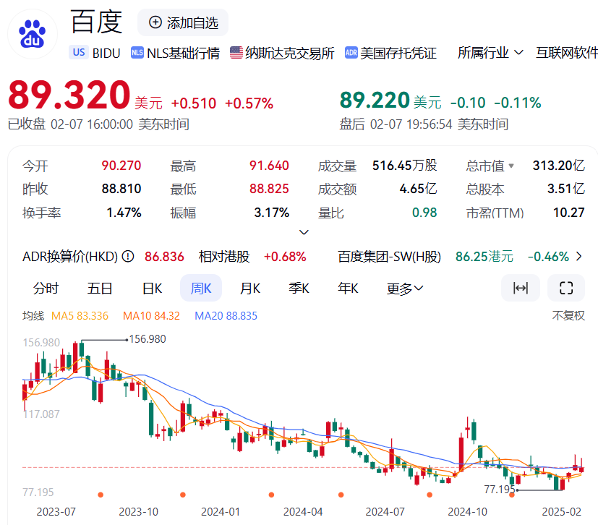
附件2 债券CREDIT SPREAD 呈下降趋势

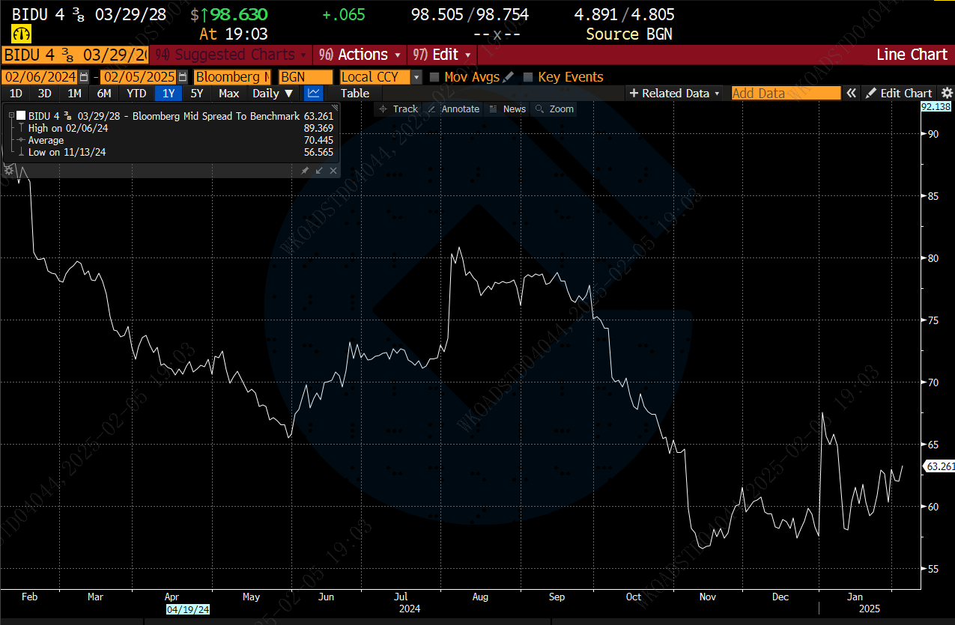

附件3 二手市场存量美元债列表
ISIN | Issuer | Ccy | Coupon | Maturity | Issuance Amount | Moody's | Fitch | INDIC OFFER | YTM% | Credit Spread | SOFR Spread
US056752AQ10 | BAIDU INC | USD | 3.075 | 4/7/2025 | 600 mio | A3 | A | 99.717 | 4.711 | 44.1 | SOFR+ 49bps
US056752AG38 | BAIDU INC | USD | 4.125 | 6/30/2025 | 500 mio | A3 | A | 99.711 | 4.842 | 54.0 | SOFR+ 56bps
US056752AS75 | BAIDU INC | USD | 1.72 | 4/9/2026 | 650 mio | A3 | A | 96.623 | 4.706 | 53.9 | SOFR+ 57bps
US056752AV05 | BAIDU INC | USD | 1.625 | 2/23/2027 | 300 mio | A3 | A | 94.252 | 4.599 | 40.8 | SOFR+ 54bps
US056752AJ76 | BAIDU INC | USD | 3.625 | 7/6/2027 | 600 mio | A3 | A | 97.815 | 4.589 | 38.9 | SOFR+ 56bps
US056752AL23 | BAIDU INC | USD | 4.375 | 3/29/2028 | 500 mio | A3 | A | 98.758 | 4.803 | 58.2 | SOFR+ 79bps
US056752AN88 | BAIDU INC | USD | 4.875 | 11/14/2028 | 400 mio | A3 | A | 100.242 | 4.802 | 56.6 | SOFR+ 80bps
US056752AR92 | BAIDU INC | USD | 3.425 | 4/7/2030 | 400 mio | A3 | A | 93.274 | 4.913 | 63.5 | SOFR+ 88bps
US056752AT58 | BAIDU INC | USD | 2.375 | 10/9/2030 | 300 mio | A3 | A | 87.551 | 4.915 | 63.7 | SOFR+ 85bps
US056752AU22 | BAIDU INC | USD | 2.375 | 8/23/2031 | 700 mio | A3 | A | 85.638 | 4.972 | 69.4 | SOFR+ 89bps

